1.1.4 Автономна Республіка Крим, регіон Східний Крим – проектна пропозиція «Східний Крим» - комплексний розвиток території Східного Криму
Основою для аналізу екологічного, технічного та соціально-економічного стану регіону Східний Крим є офіційна інформація з наступних джерел:
- Закон України «Про спеціальний режим інвестиційної діяльності на територіях пріоритетного розвитку і спеціальну економічну зону «Порт Крим» в Автономній Республіці Крим» від 21.12.2000 року № 2189 – ІІІ (http://uazakon.ru/zakon/zakon-o-spetsialnoy-ekonomicheskoy-zone-portkrim. html);
- Постанова Ради Міністрів АРК «Про розвиток регіону «Східний Крим» від 25.05.1999 року № 186 (http://zakon.rada.gov.ua/krym/show/rb 0186001-99);
- Програма розвитку і реформування рекреаційного комплексу АРК на 2012-2013 роки, затверджена Постановою ВР АРК від 21.12.2011 № 631-6/11 (http://crimea.gov.ua/images/DOC/program/program_of_development.pdf);
- Офіційний веб-сайт Міністерства економічного розвитку і торгівлі АРК (http://minek-crimea.gov.ua/area_info.php?s_area_id=18&panel_show=2);
- Офіційний веб-сайт Міністерства курортів і туризму АРК (http://crimea.gov.ua/novosti/leninskiy-rayon-lidiruet-v-napravlenii-sanatorno-kurortniy-i-turisticheskiy-sektor-ark);
- Інвестиційний портал Автономної Республіки Крим (http://www.invest-crimea.gov.ua/project_info.php?project_id=312&factory_id= 115&invest_area_id=);
- Офіційний веб-сайт Щьолкінської міської ради (http://schelkino.org);

Загальна характеристика регіону Східний Крим
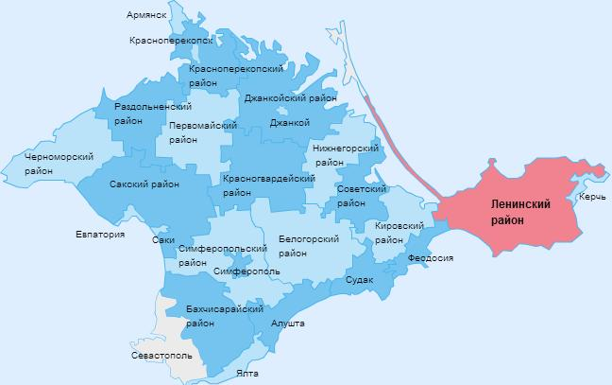
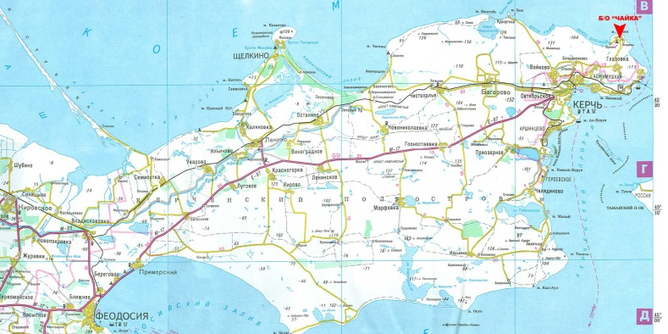

Регіон Східний Крим географічно розташований на Керченському півострові в адміністративно-територіальних границях міст Керчі, Феодосії та Ленінського району Автономної Республіки Крим. Адміністративна територія Ленінського району (який є найбільшим в АРК) займає практично весь Керченський півострів і має найдовшу берегову лінію - у північній частині - Азовське море (184,9 км), в південній – Чорне (93,8 км). На території району знаходяться Опукський (мис Опук) і Казантипський (мис Казантип) заповідники.
Станом на 01.2013 року:
Площа Ленінського району – 2918, 6 кв. км.
Кількість населення в районі – 63,0 тис. осіб
Згідно з Законом України «Про спеціальний режим інвестиційної діяльності на територіях пріоритетного розвитку і спеціальну економічну зону «Порт Крим» в Автономній Республіці Крим» від 21.12.2000 року № 2189 – ІІІ (http://uazakon.ru/zakon/zakon-o-spetsialnoy-ekonomicheskoy-zone-portkrim. html), до складу територій пріоритетного розвитку (ТПР) включено Східний Крим в адміністративно-територіальних межах Ленінського району. На цих територіях терміном на 30 років вводиться спеціальний режим інвестиційної діяльності по відношенню до суб’єктів підприємницької діяльності, що реалізують інвестиційні проекти в пріоритетних видах економічної діяльності.
Пріоритетними видами діяльності на ТПР «Східний Крим», для яких встановлено спеціальний режим інвестиційної діяльності є:
- Сільське господарство (розведення овець та птиці);
- Рибне господарство (ловля риби, діяльність риболовецьких ферм і надання відповідних послуг);
- Видобуток нафти і газу та супутні послуги; видобуток солі;
- Промислова переробка рибної продукції; виробництво одягу зі шкіри; виробництво ефірних масел;
- Виробництво електроенергії;
- Будівництво;
- Готелі і ресторани;
- Транспорт і зв'язок;
- Діяльність санаторно-курортних закладів.

Соціально-економічний розвиток регіону у 2012 році

Характерними ознаками 2012 року є:
- Середньомісячна заробітна плата за 2012 рік - 2432 грн., по АРК - 2654 грн.;
- Рівень зареєстрованого безробіття - 2,91% (АРК -1,57%);
- Заборгованість по виплаті заробітної плати на економічно активних підприємствах станом на 01.01.2013 становила 610,8 тис. грн. (по АРК - 29,3 млн. грн.);
- Заборгованість до Пенсійного фонду по економічно активним підприємствам станом на 01.01.2013 составила1,6 млн. грн. (по АРК - 22,1 млн. грн.);
- Питома вага збиткових підприємств - 50,0% (по АРК - 38,9%);
- Лідерська позиція (перше місце в АРК) за стратегічним напрямом «Санаторно-курортний і туристичний сектор АРК» - обсяг реалізованих послуг у курортно-рекреаційний галузі в два рази перевищив показники 2011 року, приріст податкових надходжень від туристичного збору – 35,3%.
Промисловість. На території Ленінського району господарську діяльність здійснює три великих промислових підприємства: ТОВ «Алеф-Віналь-Крим» (Багаревський завод марочних коньяків) - вироблена продукція - коньяки; Ленінське Райпо - вироблена продукція - макаронні, кондитерські та хлібобулочні вироби; ДАТ «Чорноморнафтогаз» - видобуток природного газу, нафти і газового конденсату.
Основними підприємствами розташованими в райцентрі Леніно є: комбікормовий завод, винзавод, хлібоприймальне підприємство, АТ "Нафтобаза", Управління Північно-Кримського каналу, ВАТ "Пересувна механізована колона 128", яка обслуговує русло Північно-Кримського каналу, ДП "Райсільгоспхімія", АТ "РАЙСНАБ», хлібозавод, пекарня, Управління водного господарства, Районне дорожньо-ремонтне управління, друкарня, ОАТП завод "Мелалліст" (ремонт техніки), АТП-14339, Держлісгосп, газобалонна станція, ТОВ "Інкубаційна станція", ДП "Чорноморнафтогазпром".
За інформацією станом на 01.2011 року (Соціально-економічний паспорт Ленінського району - http://www.ark.gov.ua/sovmin/mestnie-organy-vlasti/leninskij-rajon/) обсяги промислового виробництва представлено у таблиці 1.46.
Таблиця 1.46 – Обсяги промислового виробництва
Промислове виробництво
 | 2010 рік | 2009 рік | %
Объем промышленного производства (с учетом подсобных производств сельскохозяйственных предприятий)- всего, тыс. грн. | 230632,5 | 297335,9 | 77,6
в том числе товары народного потребления, тыс. грн. | 106662,9 | 139193,98 | 76,6
Предприятия малого бизнеса, тыс. грн. | 4968 | 7441,74 | 66,8
Продовольственные товары, тыс. грн.: | 106226,4 | 138862,98 | 76,5
коньяк, тыс. дал | 171,1 | 245,1 | 69,8
хлебобулочные изделия, тонн | 1629,6 | 2402,9 | 67,7
кондитерские изделия, тонн | 52,1 | 61,1 | 85,3
макаронные изделия, тонн | 3,7 | 9,9 | 37,4
передано электроэнергии, млн. кВт/ч | 27672 | 8400 | в 3,3 р.б.
добыто нефти, тонн | 13063,5 | 13657,5 | 95,6
добыто газа, тыс. м³ | 217373 | 984200 | 22,1
полиграфическая продукция, тыс.экз. | 1219,0 | 967,8 | 125,9
Специализация | Производство товаров народного потребления, добыча нефти и газа

За інформацією станом на 01.2013 року (Міністерство економічного розвитку і торгівлі АРК - http://minek-crimea.gov.ua /area_info.php?s_area_id=18&panel_show=2):
- обсяг реалізованої промислової продукції за 2012 рік склав 244,1 млн. грн. (що становить 1,1% від обсягу АРК), за 2011 рік - 222,3 млн. грн.;
- обсяг реалізованої промислової продукції на душу населення в 2012 році склав 3,9 тис. грн. (в АРК - 11,3 тис. грн.), за 2011 рік - 3,5 тис. грн. (по АРК - 9,5 тис. грн.).
Сільське господарство. Сільськогосподарське виробництво в районі представлено на 68% рослинництвом (вирощування зернових і технічних культур і виробництво кормів) і на 22% представлено тваринництвом (виробництво яєць, молока, вовни, м'яса).
За інформацією станом на 01.2011 року (Соціально-економічний паспорт Ленінського району - http://www.ark.gov.ua/sovmin/mestnie-organy-vlasti/leninskij-rajon/) обсяги валового виробництва представлено в таблиці 1.47.
Таблиця 1.47 – Обсяги валового виробництва сільськогосподарської продукції
Сільське господарство
 | 2010 рік | 2009 рік | %
Валовое производство, всего | 236055,0 | 266396,2 | 88,6
в т.ч. производство зерна, тыс.тонн | 123,9 | 145,2 | 85,3
Производство в общественном секторе
мяса, тыс. тонн | 10,0 | 9,9 | 101,0
молока, тыс. тонн | 44,8 | 39,5 | 113,4
яйцо, млн. шт. | 34,2 | 30,9 | 110,7
Количество работающих сельскохозяйственных предприятий | 40 | 36 | 100,0
Количество крестьянских (фермерских) хозяйств | 44 | 38 | 100,0
Площадь сельскохозяйственных угодий, тыс.га | 230,9 | 230,9 | 100,0
Поголовье КРС, тыс.гол. | 21,5 | 20,8 | 103,4
Численность коров, тыс.гол. | 11,0 | 11,1 | 99,1
Численность свиней, тыс.гол. | 10,6 | 11,5 | 92,2
Численность овец и коз, тыс.гол. | 32,8 | 34,1 | 96,2
Численность птицы, тыс.гол. | 463 | 462,8 | 100,0
Структура сельскохозяйственного производства:  Растениеводство, % | 100 | 100 | *
Животноводство, % | 100 | 100
Основные направления растениеводства | Выращивание зерновых, технических, производство кормов
Основные направления животноводства | Производство яиц, молока, шерсти, мяса

За інформацією станом на 01.2013 року (Міністерство економічного розвитку і торгівлі АРК - http://minek-crimea.gov.ua /area_info.php?s_area_id=18&panel_show=2):
- в сільськогосподарських підприємствах району вироблено на забій м'яса всіх видів худоби та птиці (у живій вазі) - 59 т, виробництво м'яса зросло на 18,0% (по республіці - зростання на 2,8%), вироблено молока - 136 т, виробництво молока скоротилося на 48,3% (АРК зниження на 5,3%);
- в усіх категоріях господарств поголів'я великої рогатої худоби знизилося на 1,1% в порівнянні з минулим роком (АРК збільшення на 2,9%), поголів'я свиней зменшилося на 26,6% (по республіці - на 6,5%), поголів'я птиці скоротилося на 2,4% (АРК - на 39,8%).
Інвестиційна та зовнішньоекономічна діяльність. Згідно з Законом України «Про спеціальний режим інвестиційної діяльності на територіях пріоритетного розвитку і спеціальну економічну зону «Порт Крим» в Автономній Республіці Крим» від 21.12.2000 року № 2189 – ІІІ та відповідно до «Концепції створення індустріальних парків (промислових) парків», затвердженою розпорядженням КМУ від 01.08.2006 року № 447-р, у 2009 році було розроблено та представлено «Концепцію створення і функціонування Щьолкінського індустріального Парку» (http://schelkino.org/data/files/conception.pdf). Проект ще не реалізується.
Станом на 01.2013 року на території регіону Східний Крим реалізується 8 інвестиційних проектів (Кримський інвестиційний портал - http://www.invest-crimea.gov.ua/show_content.php?alias=pere4en&mid=3&m2 =321), основні характеристики яких представлено в таблиці 1.48.

Таблиця 1.48 – Інвестиційні проекти на території Східного Криму
Компания реализующая проект | Краткое описание проекта | Общая стоимость  (тыс. $) | Срок реализации проекта
Ленинский район
ООО "Конкорд Групп" | Казантипская ВЭС мощностью 100 МВт | 200000,0 | 2008-2014
 | Строительство ветровой электростанции мощностью 100 МВт на территории земель запаса Новониколаевского, Белинского, Останинского и Чистопольского сельских советов района | 223500,0 | 2008-2014
ООО «Альтцем» | Строительство цементного завода на базе Краснопартизанского месторождения известняков | 617883,0 | 2008-2014
г. Феодосия
Феодосийский казенный оптический завод | Повышение объемов производства оптической и контрольно- измерительной продукции (Вид деятельности – производство оптического и фотографического оборудования) | 1242,7 | 2003-2013

Компания реализующая проект |  | Краткое описание проекта | Общая стоимость  (тыс. $) |  |  | Срок реализации проекта
СП ООО "Крымская энергетическая компания" |  | Строительство Феодосийской ТЭЦ (Вид деятельности - производство тепловой и электрической энергии) |  | 22814,0 |  |  | 2006-2016
г. Керчь
ООО "Керченский стрелочный завод" | Приобретение двух участков формовки крестовин, сердечников и корпуса буксы (освоение новой технологии производства) |  |  |  | 966,8 |  |  | 2012-2013
 | Модернизация угольных котельных (сокращение затрат на энергоресурсы) |  |  |  | 311,9 |  |  | 2012-2013
Керченское учебно-производственное предприятие украинского общества слепых "Крым-пак" | Организация производства резки жести из рулона на листы с прямым и фигурным краем с целью завершения замкнутого технологического цикла производства кронепробок, крышек 1-82, механизмов для подшивки бумаг, жести лакированной и литографированной |  |  |  | 14100,0 |  |  | 2012-2014
ООО «Антельфтерминал» | Строительство терминала по перевалке нефтепродуктов и ароматических углеводородов в порту "Крым" |  |  |  | 4956,6 |  |  | 2007-2012

За інформацією станом на 01.2013 року (Міністерство економічного розвитку і торгівлі АРК - http://minek-crimea.gov.ua /area_info.php?s_area_id=18&panel_show=2):
- обсяг прямих іноземних інвестицій знизився на 1,4% і склав 1,7 млн. дол. США, у розрахунку на одну людину - 26,3 дол. США (автономії - 748,6 дол. США). Інвестиції надійшли з 3 країн світу: від інвесторів Швейцарії - 945 тис. дол. США (інвестиції внесені до підприємства торгівлі; ремонту автомобілів, побутових виробів та предметів особистого вжитку), Віргінських Островів (Брит.) - 612,7 тис. дол. США та Кіпру - 104,1 тис. дол. США (промислові підприємства);
- у 2012 році обсяг введеного в експлуатацію житла збільшився на 34,4% (по автономії приріст на 45,5%) і склав 7,1 тис. м2 (АРК - 733,3 тис. м2), у розрахунку на 10 тис. населення - 1,1 тис. м2 за середньо республіканським рівнем 3,8 тис. м2;
- за 2012 рік обсяг імпорту товарів склав 659 тис. дол. США, що на 52,6% менше в порівнянні з 2011 роком. Обсяг експорту послуг у 2012 році склав 984,3 тис. дол. США, що в 1,6 рази більше порівняно з 2011 роком.
Наглядніше інформацію про інвестиційну діяльність на території АР Крим представлено на рисунку 1.43.
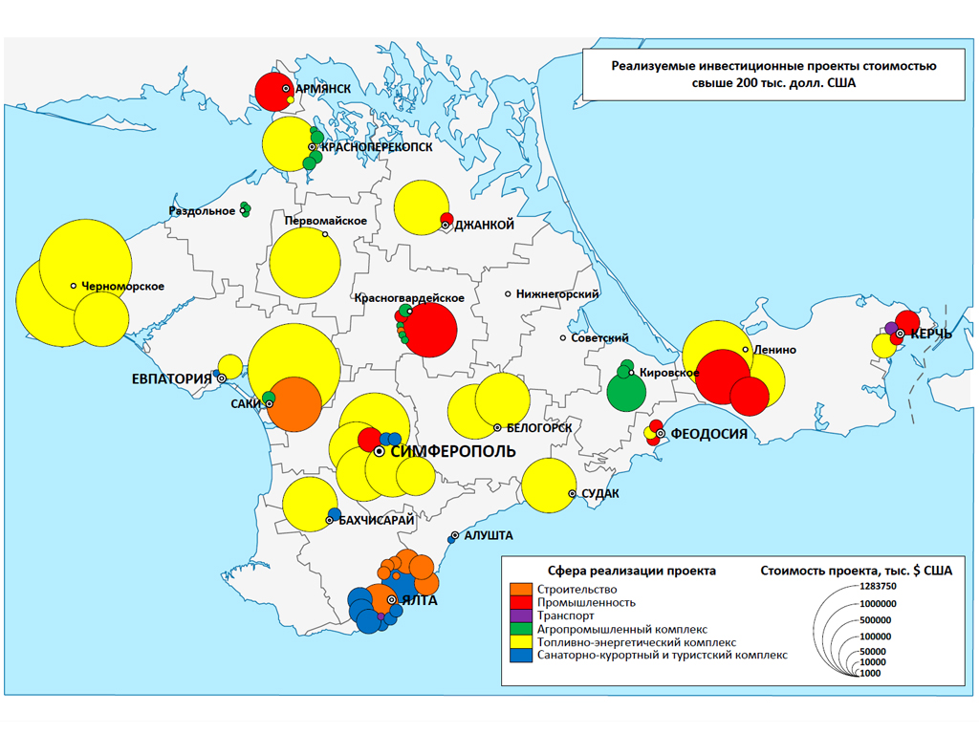
Рисунок 1.43 – Інвестиційні проекти вартістю більше 200 тис.дол.США, що реалізуються
За інформацією станом на 01.2011 року (Соціально-економічний паспорт Ленінського району - http://www.ark.gov.ua/sovmin/mestnie-organy-vlasti/leninskij-rajon/) динаміку інвестиційних проектів, що реалізуються на території Східного Криму представлено у таблиці 1.49.

Таблиця 1.49 – Динаміка інвестицій на території Східного Криму
Інвестиції на ТПР «Східний Крим»
 | 2010 рік | 2009 рік | %
Количество реализуемых инвестиционных проектов | 2 | 2 | 100,0
Привлечено инвестиций – всего (с начала реализации проектов) | 2804,3 | 2804,3 | 100,0
Связь, тыс. грн. | 1872,8 | 1872,8 | 100,0
Добыча соли, тыс.грн | 931,5 | 931,5 | 100,0

Фінансові результати діяльності підприємств. За інформацією станом на 01.2011 року (Соціально-економічний паспорт Ленінського району - http://www.ark.gov.ua/sovmin/mestnie-organy-vlasti/leninskij-rajon/) дохідна частина бюджету Ленінського району представлена в таблиці 1.50.
Таблиця 1.50 – Дохідна частина бюджету Ленінського району
Фінанси
 | 2010 рік | 2009 рік | %
Мобилизовано налогов и неналоговых платежей во все уровни бюджетов, тыс.грн | 107629,0 | 100917,5 | 106,6
Поступило собственных доходов (со спецфондом), тыс.грн | 41000,0 | 31646,2 | 129,5
Поступило дотаций, субвенций, тыс.грн | 130947,6 | 108100,5 | 121,1
Расходы по районному бюджету , тыс.грн | 155849,1 | 110988,7 | 140,4
Процент исполнения районного бюджета (по расходам), % | 94,2 | 98,8 | *

За інформацією станом на 01.2013 року (Міністерство економічного розвитку і торгівлі АРК - http://minek-crimea.gov.ua /area_info.php?s_area_id=18&panel_show=2):
- рівень виконання доходів місцевих бюджетів до запланованих Міністерством фінансів України показників за підсумками 2012 року становив 95,9% (по республіці - 103,4%);
- у 2012 році доходи місцевих бюджетів (без трансфертів) зросли на 49,7% (по республіці відзначено зростання на 22,2%);
- станом на 01.01.2013 податковий борг за податковими зобов'язаннями платників (без пені) до зведеного бюджету зменшився на 0,8% до 01.01.2012 (АРК відзначено зростання на 27,7%);
- за січень-вересень 2012 року порівняно з аналогічним періодом 2011 року прибуток прибуткових підприємств від звичайної діяльності до оподаткування знизилася на 19,3% (АРК зниження на 30,8%). Основна її частина (91,0%) сформована у промисловості;
- збиток збиткових підприємств від звичайної діяльності до оподаткування зменшився на 13,5% (АРК зростання в 2,1 рази). Значні збитки допустили підприємства промисловості;
- питома вага збиткових підприємств у загальній кількості підприємств на 01.10.2012 склав 50,0% (по АРК - 38,9%).
Податковий борг бюджету представлений на рисунку 1.44.

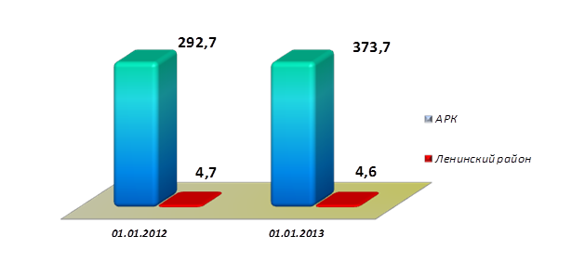
Рисунок 1.44 – Податковий борг за податковими зобов'язаннями платників (без пені) до зведеного бюджету, млн. грн.
Розвиток малого бізнесу. За даними Державної податкової служби в Автономній Республіці Крим станом на 01.01.2013 в Ленінському районі зареєстровано 2688 фізичних осіб - підприємців (-2,8% до 01.01.20112, АРК - приріст на 1,4%), юридичних осіб - 306 (+29,7%, по АРК приріст на 9,7%).
За аналізований період від суб'єктів малого підприємництва до зведеного бюджету Автономної Республіки Крим надійшло 19 млн. грн., що більше порівняно з 2011 роком в 2,6 рази (в АРК - приріст на 66,4%).
У 2012 році в дозвільний центр звернулося 549 суб'єктів підприємницької діяльності, видано 170 документів дозвільного характеру.
Транспортний комплекс та інфраструктура. За інформацією станом на 01.2011 року (Соціально-економічний паспорт Ленінського району - http://www.ark.gov.ua/sovmin/mestnie-organy-vlasti/leninskij-rajon/) охарактеризована даними таблиці 1.51.
Таблиця 1.51 – Основні характеристики транспортного комплексу
Транспортний комплекс та інфраструктура
 | 2010 рік | 2009 рік | %
Автомобильные пути общегосударственного и местного значения, км | 650,6 | 650,6 | 100,0
Автомобильные дороги общего использования, км | 650,6 | 650,6 | 100,0
Перевезено пассажиров, тыс.чел. | 1293,8 | 890,9 | 145,2
Перевезено грузов, тыс.тонн | 38,3 | 30,7 | 124,7
Железнодорожные пути, км | 90,0 | 90,0 | 100,0
Протяженность газовых сетей, км | 345,596 | 345,596 | 100,0
Аналізуючи транспортний комплекс Східного Криму необхідно звернути увагу на системний вплив промислового регіону – міста Керч. Пріоритетність транспортно-логістичної функції міста Керч визначається її вузловим географічним положенням в Азовсько-Чорноморському басейні і перспективними планами входження України в систему міжнародних транспортних коридорів. На 2011 рік в загальному обороті послуг Керчі на транспорт припадало 90,5%. У місті Керч склалася розвинена транспортна інфраструктура, що включає 4 залізничних вузла, 4 морських порти, Державну судноплавну компанію «Керченська поромна переправа», комунальне підприємство «Аеропорт «Керч».
Санаторно-курортний комплекс. За інформацією станом на 01.2011 року (Соціально-економічний паспорт Ленінського району - http://www.ark.gov.ua/sovmin/mestnie-organy-vlasti/leninskij-rajon/) основні характеристики санаторно-курортного комплексу надано у таблиці 1.52.
Таблиця 1.52 – Основні характеристики санаторно-курортного комплексу
Санаторно-курортний комплекс
 | 2010 рік | 2009 рік | %
Количество здравниц – всего | 43 | 41 | 104,9
в т.ч. санаториев | - | - | -
пансионатов | 4 | 3 | 133,3
баз отдыха | 36 | 36 | 100,0
автокемпингов | 2 | 1 | 200,0
гостиница сезонная | 1 | 1 | 100,0
В том числе по формам собственности
коммунальная | 2 | 3 | 66,7
частная | 36 | 33 | 109,1
государственная: | 4 | 4 | 100,0
-собственность юридических лиц других государств | - | - | -
-неподтвержденная собственность других государств | 1 | 1 | 100,0
Общее количество койко-мест | 4253 | 5249 | 81,0
Количество отдохнувших, человек | 35600 | 28228 | 126,1
в том числе:
- организовано | 11926 | 11166 | 106,8
- неорганизованно | 23674 | 17062 | 138,7
Більш наглядно розвиток санаторно-курортного комплексу АР Крим представлено на рисунку 1.45.
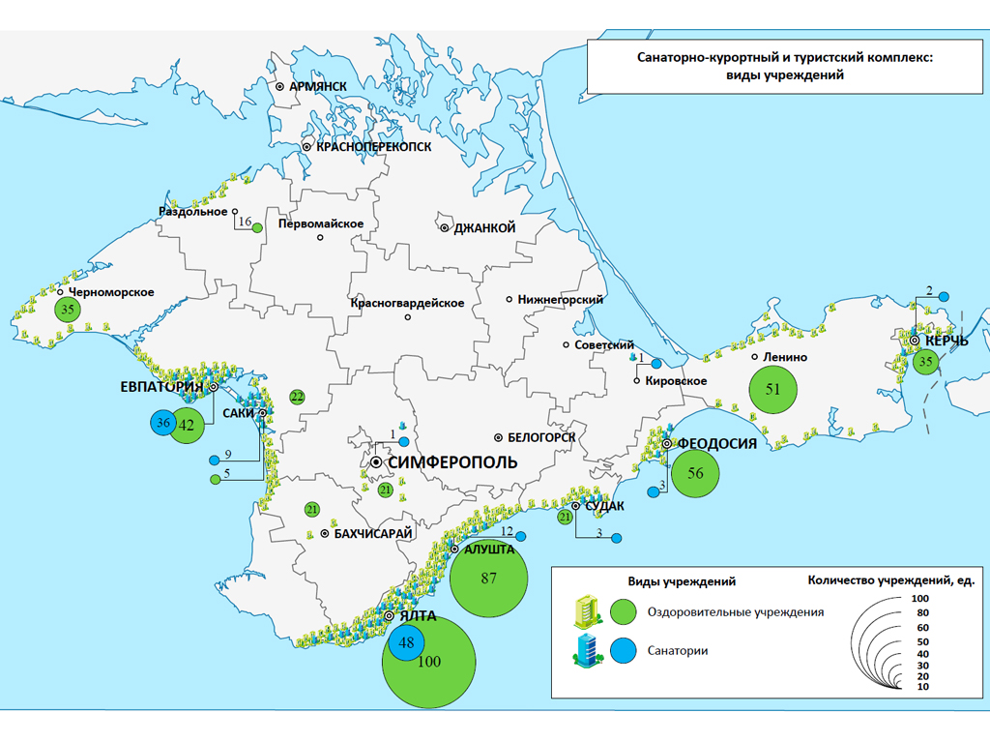
Рисунок 1.45 – Види рекреаційних закладів АРК
Споживчий ринок. За інформацією станом на 01.2011 року (Соціально-економічний паспорт Ленінського району - http://www.ark.gov.ua/sovmin/mestnie-organy-vlasti/leninskij-rajon/) основні характеристики торгівлі та сфери послуг надано у таблиці 1.52.
Таблиця 1.52 – Основні характеристики роздрібної торгівлі і сфери послуг
Торгівля і сфера послуг
 | 2010 рік | 2009 рік | %
Розничный товарооборот (в действующих ценах) с учетом предпринимателей физических лиц, всего, тыс.грн | 355807,9 | 335667,8 | 106,0
в том числе на душу населения, грн | 5603,3 | 5261,3 | 106,5
Количество объектов розничной торговли, ед | 463 | 438 | 105,7
Объем оказанных платных услуг населению, тыс.грн. | 34399,6 | 29922,1 | 114,9
в том числе на душу населения, грн. | 541,7 | 469,0 | 115,5
Количество СПД, оказывающих бытовые услуги населению | 79 | 68 | 116,2
За інформацією станом на 01.2013 року (Міністерство економічного розвитку і торгівлі АРК - http://minek-crimea.gov.ua /area_info.php?s_area_id=18&panel_show=2):
- обсяг роздрібного товарообороту підприємств за січень-вересень 2012 року склав 92,9 млн. грн. (+12,5%, в АРК зростання на 27,5%). Обсяг роздрібного товарообороту на душу населення в січні-вересні 2012 року склав 1,5 тис. грн. (по АРК - 6,3 тис. грн.);
- у 2012 році обсяг реалізованих послуг у порівнянні з 2011 роком збільшився на 20,8% (АРК зростання - 18,4%) і склав 50,2 млн. грн.;
- у 2012 році обсяг реалізованих послуг на душу населення збільшився на 137 грн. (АРК приріст - на 795,1 грн.) і склав 795 грн. (по республіці - 5,1 тис. грн.).
Соціальна сфера. За інформацією станом на 01.2013 року (Міністерство економічного розвитку і торгівлі АРК - http://minek-crimea.gov.ua /area_info.php?s_area_id=18&panel_show=2):
- рівень працевлаштування склав 32% (АРК - 41,7%);
- рівень зареєстрованого безробіття на 01.01.2013 склав 2,91% (по АРК - 1,57%);
- у 2012 році середньомісячна номінальна заробітна плата у порівнянні з 2011 роком збільшилася на 12% (в АРК зростання склало 16,1%) і склала 2432 грн. (по АРК - 2654 грн.);
- заборгованість по виплаті заробітної плати в 2012 році на економічно активних підприємствах зменшилася на 14,7% і на 01.01.2013 становила 610,8 тис. грн.
Станом на 01.01.2013 заборгованість економічно активних платників до Пенсійного фонду у порівнянні з 01.01.2012 зменшилася на 6,8% (по АРК зниження на 52,0%), по єдиному соціальному внеску заборгованість зросла в 2,4 рази (в АРК - зростання в 1,8 рази).
Структура зайнятості населення й оплата труда мають наступний вигляд.
За інформацією станом на 01.2011 року (Соціально-економічний паспорт Ленінського району - http://www.ark.gov.ua/sovmin/mestnie-organy-vlasti/leninskij-rajon/) основні характеристики зайнятості населення надано у таблиці 1.53.
Таблиця 1.53 – Основні показники зайнятості населення
Зайнятість населення і оплата праці
 | 2010 рік | 2009 рік | %
Количество населения, занятого во всех сферах экономической деятельности (включая физических лиц-предпринимателей), тыс.чел. | 15,503 | 15,5 | 100,0
в промышленности, тыс.чел | 1,223 | 1,223 | 100,0
в сельском хозяйстве, тыс.чел | 5,0 | 5,0 | 100,0
в строительстве, тыс.чел | 0,530 | 0,450 | 117,8
в торговле, общественном питании, тыс.чел | 2,7 | 2,7 | 100,0
в жилищно-коммунальном хозяйстве, тыс.чел | 0,9 | 1,0 | 90,0
в социальной сфере, тыс. чел | 3,1 | 3,3 | 93,9
Другие отрасли | 2,6 | 2,3 | 113,0
Количество безработных, чел. | 971 | 738 | 131,6
Уровень безработицы, % | 2,47 | 1,65 | *
Денежные доходы населения, тыс. грн. | 486,0 | 435,0 | 111,7
Денежные доходы в расчете на душу населения, грн. | 637,0 | 568,2 | 112,3
Среднемесячная заработная плата работников, грн. | 1610,0 | 1428,64 | 112,7
Структуру зайнятості населення на території АР Крим представлено на рисунку 1.46.
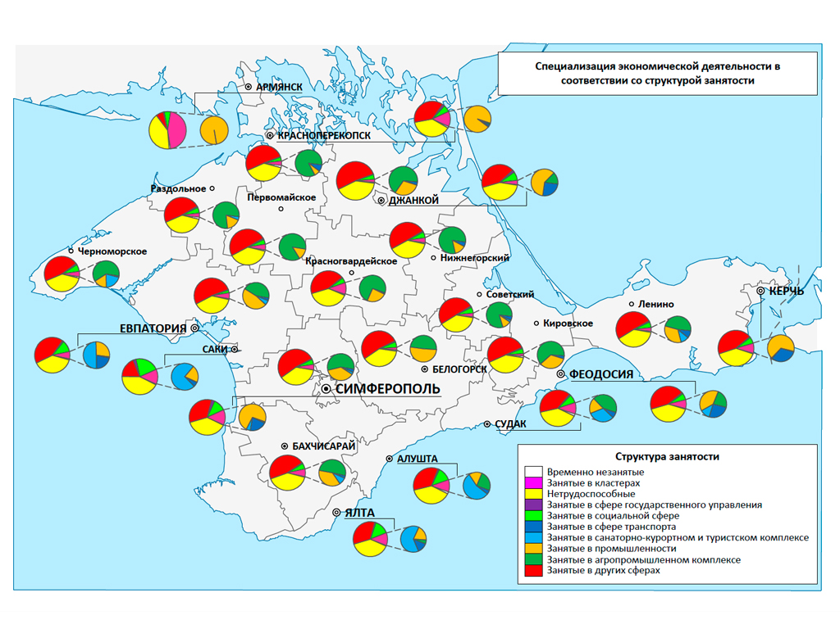
Рисунок 1.46 – Структура зайнятості населення

Характеристика соціально-культурної сфери. Основні показники розвитку освіти і охорони здоров’я, а також сфери культури представлено в таблиці 1.54.
Таблиця 1.54 – Показники розвитку соціально-культурної сфери
Освіта
 | 2010 рік | 2009 рік | %
Количество детских садов | 28 | 28 | 100,0
в них детей | 1335 | 1335 | 100,0
Внешкольные учреждения образования | 2 | 2 | 100,0
Количество общеобразовательных учреждений, в т.ч.: | 30 | 30 | 100,0
I ступени | - | - | -
I-II ступеней | 2 | 2 | 100,0
I-III ступеней | 28 | 28 | 100,0
в них учащихся | 5061 | 5538 | 91,4
Профессионально-технические учреждения (филиал) | 1 | 1 | 100,0
Продовження таблиці 1.54
Охорона здоров’я
Больницы | 2 | 2 | 100,0
в них коек | 318 | 318 | 100,0
Амбулатории | 12 | 12 | 100,0
в том числе общей практики семейной медицины | 12 | 12 | 100,0
ФАПы | 34 | 34 | 100,0
Количество врачей в ЛПУ района | 119 | 115 | 103,5
Культура
Дома культуры | 28 | 28 | 100,0
Библиотеки | 34 | 34 | 100,0
Музеи | 2 | 2 | 100,0
Памятники истории и культуры, в том числе: | 1671 | 1671 | 100,0
- памятники истории (братские могилы, обелиски) | 143 | 143 | 100,0
- археологии (курганы, раскопки) | 1528 | 1528 | 100,0

Природно-ресурсний потенціал регіону
Рекреаційний потенціал території є одним з найбільш значних і слабко використовуваних видів територіальних ресурсів. Одноразова місткість пляжних зон півострова становить не менше 200 000 чоловік.
Протяжність берегової лінії Ленінського району по Азовському морю становить 184,9 км; по Чорному морю - 93,8 км.
У Ленінському районі розташовані 5 рекреаційних зон:
- Арабатська стрілка,
- Казантипська затока,
- озеро Чокрак,
- гора Опук,
- мис Чауда.
Створено 2 природних заповідника – Казантипський і Опукський.
На території району розташовано: 4 пансіонати, 36 баз відпочинку, 6 дитячих оздоровчих закладів.
В якості природних лікувальних ресурсів виступають сприятливий для відпочинку і лікування клімат, Булганакські сопкові грязі, рапа, мінеральні води, морська вода.
У районі кілька місць із запасами лікувальних грязей (озера Чокрак, Узунларське, Тобечикське, Кояшське), мінеральні грязі Булганакських грязьових сопок багаті метаном і сірководнем. На території Ленінського району відкрито понад 150 мінеральних джерел, зокрема - Баксінські сірководневі джерела, група вуглекислих джерел «Сєїт-Елі», сірководневе джерело «Каралар».
Згідно постанови Верховної Ради Автономної Республік Крим «Про хід виконання постанови Верховної Ради Автономної Республіки Крим від 20 жовтня 2004 1097-4/04 «Про встановлення меж природних комплексів територій та об'єктів природно-заповідного фонду місцевого значення в Автономній Республіки Крим» від 20.12. 2006 року № 284-5/06, підтверджено статус територій та об'єктів природно-заповідного фонду місцевого значення, створених і оголошених рішеннями виконавчого комітету Кримської обласної Ради народних депутатів, у тому числі по Ленінському району:
- Заказник Караларський (ландшафтний) площа 5900 га, смт. Багерове;
- Заказник Зелене кільце (лісовий) площа 172 га, смт. Леніне;
- Пам'ятник природи ПАК біля мису Чауда (гідрологічний), площа 90 га;
- Пам'ятник природи ПАК біля мису Карангат (гідрологічний), площа 150 га;
- Пам'ятник природи ПАК біля мису Опук і острів "Скелі-кораблі» (гідрологічний), площа 150 га, с. Яковенко;
- Пам'ятник природи ПАК біля мису Хроні (гідрологічний), площа 180 га, с. С.Осовини;
- Пам'ятник природи ПАК біля мису Казантип (гідрологічний), площа 240 га, с. Мисове;
- Пам'ятник природи ПАК у Арабатської стрілки (гідрологічний), площа 150 га, с. Кам'янське;
- Пам'ятник природи Мис Чауда (геологічний), площа 5 га с. Яскраве;
- Пам'ятник природи Грязьова сопка Андрусова (геологічний), площа 1 га, с. Бондаренкове;
- Пам'ятник природи Грязьова сопка Вернадського (геологічний), площа 1 га, с. Бондаренкове;
- Пам'ятник природи Грязьова сопка Обручева (геологічний), площа 1 га, с. Бондаренкове.
На базі існуючого заказника місцевого значення «Караларський» створено регіональний ландшафтний парк «Караларський». Загальна площа парку 6806 га (у тому числі сухопутна територія - 6446, територія Азовського моря - 360). Місцезнаходження парку - смт. Багерове, с. Золоте, с. Чистопілля. Територія являє собою виключно цінні зразки типчаково-ковилових степів, що у стані, близькому до природного, і фактично не мають аналогів у Європі.

Головні проблеми розвитку економіки і соціальної сфери району
Характерними ознаками регіону Східний Крим є:
- крупний курортний центр і один з найбільш депресивних районів Криму;
- регіон, багатий на об’єкти природно-заповідного фонду;
- існування діючих воєнних полігонів;
- родючі землі на рівнинному рельєфі та тотальна проблема з водо-забезпеченням;
- приріст податкових надходжень від туристичного збору і повна відсутність бюджетного фінансування сільськогосподарської галузі та цільової програми розвитку села.
Проблемами сільського господарства є:
- висока залежність агропромислового комплексу від зовнішнього джерела водопостачання, погіршення якості поверхневих та підземних вод;
- висока ціна на добрива місцевого виробництва;
- низький рівень матеріально-технічного забезпечення галузі, високий ступінь зношеності системи зрошення;
- віддаленість більшості сільських населених пунктів від адміністративного центру та залізниці;
- відсутність оптового ринку сільськогосподарської продукції;
- відсутність переробних підприємств;
- слабка матеріально-технічна база фермерських господарств;
- висока грошова оцінка земель;
- відсутність фінансування багатьох прийнятих програм;
- відсутність достатніх знань для запровадження сучасних технологій ведення сільського господарства;
- недостатнє здійснення природоохоронних та агротехнічних заходів у землекористуванні;
- порушення земель при розробці родовищ корисних копалин відкритим способом;
- погіршення якості сільгоспугідь, пов'язане зі збільшенням питомої ваги засолених земель.
Промисловість та транспорт району:
- слабка інноваційна активність промислових підприємств, слабка реалізація проектів системного впровадження інновацій з метою зниження енерго-та ресурсоємності промислового виробництва;
- відсутність полігонів для зберігання, поховання та утилізації сміття, ТПВ на базі використання сучасних інноваційних технологій;
- низький рівень транспортно-експлуатаційного стану мережі автомобільних доріг, необхідність капітального ремонту автомобільних шляхів;
- низька пропускна спроможність підприємств транспорту;
- низька якість дорожнього покриття (у т.ч. під'їзних шляхів, квартальних доріг у м Щолкіне та селах, тротуарів.), нерегулярність транспортного сполучення;
- покращення матеріально-технічної бази рекреаційних і туристських підприємств вимагає значних капіталовкладень, проте переважна більшість підприємств не вийшли на той рівень доходів, який дозволяє кардинально змінити оснащення за рахунок прибутку; кредити також практично недоступні;
- погіршення екологічної ситуації в районі можна очікувати в разі активізації видобутку нафти і газу на півострові і в шельфовій зоні акваторії. Так, у внутрішній улоговині Казантипу з 1990-х рр.. знаходиться нафтовий промисел канадсько-української компанії ТОВ «КримТехаснафта».
Поліпшення бізнес-клімату й залучення інвестицій:
- нерозвиненість інфраструктури підтримки підприємництва у районі (відсутність бізнес-центрів, бізнес-інкубаторів, фондів підтримки підприємництва);
- висока вартість кредитних ресурсів;
- недостатній обсяг державного фінансування інвестиційних проектів, спрямованих на вирішення пріоритетних економічних проблем та проблем житлово-комунальної сфери.
Соціальна і гуманітарна сфера:
- вагома частка працівників отримує заробітну плату нижче прожиткового мінімуму, встановленого для працездатних осіб;
- відсутність єдиного для району реєстру сімей (домогосподарств), які потребують соціального захисту і соціальної допомоги, запровадження постійно діючої системи моніторингу даних про доходи сімей;
- старіння кадрів та міграція кадрів за межі району;
- відсутність професійної освіти, підготовки робочих спеціальностей;
- старіння населення (26 % пенсіонери);
- недостатній рівень забезпеченості дітей дошкільною освітою, відсутність дитячих дошкільних закладів у сільській місцевості;
- слабка матеріально-технічна база закладів соціальної сфери.
Житлово-комунальне господарство:
- високий ступінь зношеності водопровідних і каналізаційних мереж, аварійний стан очисних споруд;
- наявність необлаштованих сільських полігонів твердих побутових відходів;
- відсутність каналізаційних мереж;
- недостатність забезпечення якісною питною водою мешканців району (зруйнована система експлуатації свердловин, реконструкції потребує водовод до с. Челядінове);
- необхідність комплексної газифікації регіону, включаючи використання місцевих ресурсів природного газу з Східно-Казантипського родовища і створення централізованої сучасної котельні, що забезпечує безперебійну подачу тепла;
- недосконала система розселення. Місцеве населення сіл Семенівка і Мисове концентрується на найбільш цінних у рекреаційному відношенні територіях, причому часто зношений і застарілий житловий фонд різко погіршує зовнішній вигляд курортів.
Проблеми розвитку туристичної та рекреаційної сфери району
- відсутність створеного та популяризованого позитивного іміджу Східного Криму як національного цілорічного курортного і туристичного регіону;
- недосконалість комплексного розвитку рекреаційної території та інфраструктури у Ленінському районі;
- невисока конкурентоспроможність санаторно-курортних послуг;
- структура відпочинку та туризму залишається слабо диверсифікованою, в ній відсутні багато видів послуг, які б могли розширити контингент відпочиваючих і сприяти згладжуванню сезонної нерівномірності;
- проблема сезонного функціонування рекреаційних підприємств являється найбільш гострою, оскільки в районі немає жодного підприємства з цілорічним функціонуванням;
- відсутній єдиний центр регіонального управління, який би виконував функцію координації діяльності відомчих рекреаційних підприємств з урахуванням місцевої специфіки і загальної концепції розвитку регіону, а також різних громадських об'єднань і асоціацій, що працюють в туристично-рекреаційній сфері та сприяють просуванню регіонального турпродукту на ринок і лобіюванню інтересів суб'єктів підприємництва у владних структурах;
- низька ступінь благоустрою територій, прилеглих до оздоровчих закладів (зокрема, відсутність рятувальних постів та спеціально обладнаних зон атракціонів на пляжах); незабезпеченість підприємств громадського харчування сучасними санвузлами;
- низька ефективність діючих механізмів інвестування у будівництво і реконструкцію об’єктів туристичної та курортно-рекреаційної сфери;
- недостатньо розвинена інженерна і транспортна інфраструктура рекреаційної зони району;
- недостатній розвиток інфраструктури курортів (облаштування та утримання пляжів, парків та загальнокурортних закладів )
Висновок
Отже, проведений аналіз показує, що Ленінській район характеризується середніми (серед інших сільськогосподарських регіонів Криму) показниками природно-ресурсного, трудового та економічного потенціалу. Низьким рівнем відрізняється розвиток соціальної інфраструктури, містобудівний та транспортний розвиток, а також виробничий потенціал району.
Перспективний розвиток району пов'язаний з активним виробничим освоєнням півдня Керченського півострова: використанням сухопутних покладів мінеральної сировини, так і з активним освоєнням нафтогазоносних районів шельфу Чорного моря. Одночасно відкриваються значні перспективи для використання курортно-рекреаційних ресурсів як Приазовської, так і Причорноморської частин району. Перспективна сільськогосподарська спеціалізація району: виноградарство, молочно-м'ясне скотарство, птахівництво і овочівництво.
Основними видами потенціалів територіального розвитку сільських територій Східного Криму є не актуалізовані в даний момент, рекреаційний та історико-культурний, а також транспортно-комунікаційний, мінерально-сировинний і агровиробничий потенціали.
У зв'язку з цим, основними напрямками стратегічного розвитку сільських територій Східного Криму є:
- розвиток рекреаційного комплексу з акцентом на приморські зони Ленінського району, які в даний час слабо використовуються і практично не освоєні в аспекті містобудівництва; посилення «лікувально-реабілітаційної» складової рекреації - на базі наявних в регіоні природних лікувальних ресурсів;
- розвиток транспортно-комунікаційного комплексу (включаючи створення транспортного переходу в Керченській протоці, створення кримського ділянки міжнародного транспортного коридору Е95 - що відповідає завданням п.п. 4.4. розділу 5 «Стратегії економічного та соціального розвитку АР Крим на 2011 - 2020 рр.»);
- розвиток мінерально-сировинного комплексу з урахуванням розробки родовищ будівельної сировини в Ленінському районі і розробки енергетичних ресурсів у морських прибережних водах;
- розвиток агропромислового виробництва (виноградарство, молочно-м'ясне скотарство, птахівництво і овочівництво).
Враховуючи просторову нерівномірність рівня соціально-економічного розвитку територій регіону Східний Крим (не тільки диспропорції по лінії місто Керч - сільські території, але і між сільськими територіями: по мірі віддалення від Керчі та магістральної автодороги рівень розвитку падає) при розробці інвестиційних проектів і програм необхідним є врахування першочергових точок зростання, що забезпечать високу капіталізацію за короткий час і системний вплив на розвиток суміжних господарських галузей.
В якості таких точок економічного розвитку можуть виступати:
1. Опукський регіон (розташований в околицях однойменного природного заповідника і с. Мар'ївка) має досить значний рекреаційний потенціал (з відповідними пляжними зонами), великі масиви не розпайованих земель (землі запасу), практично не освоєний у містобудівному відношенні. Ця обставина дозволяє говорити про реалізацію проекту великого рекреаційного комплексу (включаючи не тільки готелі високого рівня зірковості, але і відповідну сферу обслуговування туристів з елементами ігрового та розважального бізнесу). Організаційно-правовою формою реалізації проекту може служити вільна економічна зона рекреаційно-туристичного типу, що дозволить створити умови для ведення відповідного бізнесу та входження на дану територію великих інвесторів.
2. Щьолкінський промисловий вузол – індустріальний парк з розвитком рекреації – кластер «Казантип».
3. Керченський промисловий вузол – розвиток промислового виробництва, морегосподарського комплексу, будівельної індустрії.
4. Чокракська курортна зона – курорт місцевого значення.
5. Керченська рекреаційна зона – Коса Тузла, с.Ельтиген, с. Підмаячне – курорт місцевого значення. За умов ліквідації існуючих воєнних полігонів – рекреаційна зона південно-західного узбережжя Керченського півострова.

